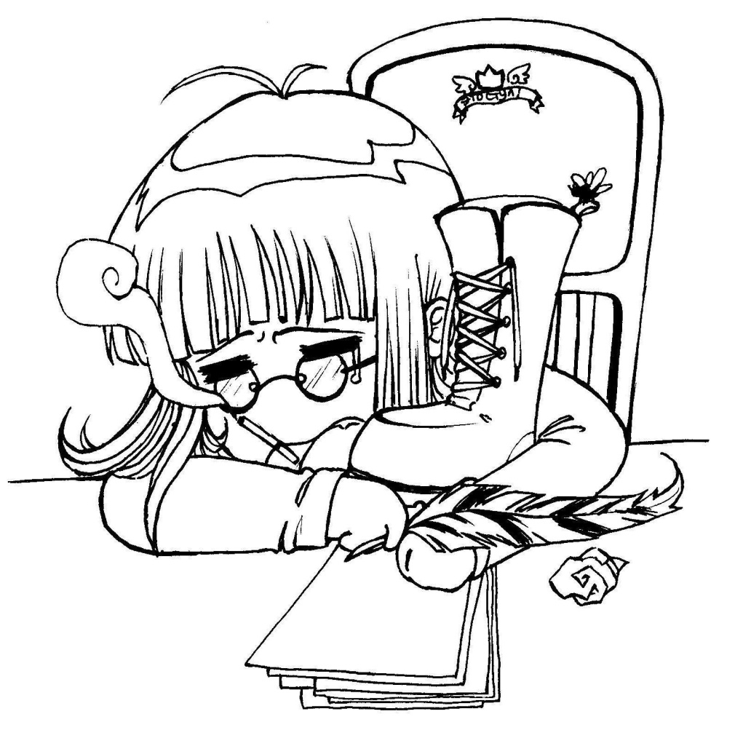

Культурно-досуговая деятельность как фактор социализации личности.

Автор-составитель:
Мищенко Зинаида Александровна,
учитель СБО
МОБУ коррекционная
школа-интернат №8 г.Саяногорск

2014г.

Вопрос о социализации особого подрастающего поколения стал предметом обсуждения и внёс изменения в характере образования конца XX – начала XXI века – отличается в направленности, содержании целей, ориентируемый на «свободное развитие человека», на творческую инициативу, самостоятельность, конкурентоспособность, мобильность.
Внимание к проблеме - социализации подростков с ОВЗ через организацию культурно-досуговой деятельности отражён в научном анализе теории и практики подростковой культурно-досуговой деятельности. Актуальность проблемы, ее практическая значимость обусловили необходимость рассмотрения этой темы на разных уровнях.
Процесс становления личности, обучение, усвоение ценностей, норм, установок образцов поведения, принятых в данном обществе, является основой в формировании подростка с овз как личности.
Совершенствование культурно-досуговой деятельности как фактора социализации достаточно сложный период. Значительные социально-культурные и социально-педагогические ресурсы в формировании гражданских, личностных качеств подростков заложены в досуговой сфере, которая является доминирующим элементом.
Следует различать понятия "досуг" и "свободное время". "Свободное время – это пространство свободной деятельности человека как самоцели, деятельности, не навязанной извне, не являющейся необходимостью". А в структуре свободного времени можно выделить время досуга. Досуг на современном этапе рассматривается как занятия для восстановления физических и духовных сил, в большей степени отдых ,во время которых происходит развитие личности. Современная теория рассматривает культурно-досуговую деятельность как процесс освоения человеком мира, в основе которого лежит многосторонняя по своей природе деятельность, имеющая собственные функции, цели, средства, результат. В этом контексте представляется системой со сложной структурой
Путь к успешной социализации детей с ОВЗ лежит через приобщение к культурно- досуговой деятельности. Сущность культурно- досуговой деятельности детей с ограниченными возможностями состоит в приобщении их к таким видам деятельности (игра, рисование, драматизация и т.п.) в условиях специально организованного досуга - времени, свободного от обязанностей, пригодное для физического восстановления, культурных и художественных занятий и общения в новой для них социальной среде на основе доверия, каждое такое занятие является ступенью к дальнейшему продвижению в освоении знаний о себе и мире, дети готовятся к жизни в обществе, под управлением педагога.
Культурно-досуговая деятельность в педагогическом плане, состоит в том, чтобы предоставить каждому индивиду разнообразную сумму занятий, направленных на развитие различные стороны его личности: интеллект, нравственность, эстетические чувства. Работа,в школе по данному направлению базируется на системе мероприятий, предусмотренных планом воспитательной работы, которые нацелены на удовлетворяли не только потребности в отдыхе, но и развитие способностей личности. Следовательно, культурно-досуговая работа выступает как фактор становления и развития особой личности. Этот процесс и называет социализацией.
Направляющая деятельность педагога , в данном процессе характеризуется целенаправленностью и продуманностью; осуществляется в свободное время и протекает как индивидуально, так и коллективно;
В зависимости от состояния здоровья и самочувствия ребенка, выбираются культурно-досуговые мероприятия, связанные с саморазвитием ,общением, оздоровлением на основе добровольности, активности, инициативы, на основе разнообразных интересов; формируют такие качества, как человечность гуманность, порядочность и увлеченность. *Подростки получают наслаждение от самых разнообразных досуговых занятий, разнообразных по форме, содержанию и эмоциональной насыщенности, вызывающих широкий резонанс в душах особых подростков. ****
Культурно –досуговые мероприятия- это зона активного общения, удовлетворяющая потребности подростков в контактах и основан на добровольности при выборе рода занятий и степени активности;
предполагают свободную творческую деятельность;
способствуют самовыражению, самоутверждению и саморазвитию личности через свободно выбранные действия;
формируют потребность детей в свободе и независимости;
способствуют раскрытию природных талантов и приобретению полезных для жизни умений и навыков;
стимулируют творческую инициативу детей; и выступает как своеобразная «зона ограниченного вмешательства взрослых;
способствует объективной самооценке подростков. В процессе культурно- досугового время происходит стимулирование активности, выработка жизненной позиции, научение нормам поведения в обществе.

Добровольный выбор деятельности, эмоционально насыщенные отношения, облегчают процесс адаптации подростка к интересным для каждого видам досуговой деятельности. В них заложены возможности самовыражения и самоутверждения жизненной позиции человека, активного проявления творческих потенциальных возможностей. Все это и делает досуг социально-педагогическим видом деятельности. Важно, чтобы каждый занимался делом по душе и выполнял бы те социальные функции, которые больше всего отвечают его интересам и возможностям
Досуговая деятельность наполняет жизнь ребенка новыми ощущениями и переживаниями,
Расширяются и обогащаются его представления о своих возможностях, способностях, развивается уверенность в своих силах.
Воспитанник становится признанным на основе своих достижений, что меняет его отношение к себе и другим, зарождается способность к саморегуляции. Постепенно меняются отношения со сверстниками, их группами. Все это позволяет им чувствовать себя в обществе, в социальной жизни уверенно и комфортно.
В силу вышесказанного, можно утверждать, что важнейшим средством социализации ребенка с ограниченными возможностями здоровья, является его культурно- досуговая деятельность.
Не сочтите за нескромность,…мы- классные руководители, да и все педработники, стараемся создать условия, чтобы воспитание детей проходило комфортно,и способствовало успешной социализации.
Виды школьной культурно-досуговой деятельности многообразны:
* внеклассная работа включает в себя: работу классного руководителя, кружковую работу, физкультурно-оздоровительную, организацию отдыха и досуга.
Школа организует совместный отдых всех обучающихся: работа школьного лагеря в период летних, осенних каникул, дни здоровья, турслёты.
Отдых (активный и пассивный);
Развлечения , развлечений по степени активности участия детей: дети являются только слушателями или зрителями, дети - непосредственные участники, участники и взрослые и дети);
Праздники (народные и фольклорные, государственно- гражданские, международные, православные, бытовые );
внеурочная деятельность (составная часть учебно-воспитательного процесса в школе.)
С уверенностью можно сказать, что такая направляемая деятельность педагогов выступает важнейшей сферой социально-педагогической работы с детьми, имеющими нарушения психофизического здоровья, способствует преодолению их изолированности и переходу в социальное пространство.
Мы все понимаем, что данная работа, трудна, требует особого подхода, учёта индивидуальных возможностей ребёнка.
Структура образовательно-воспитательной деятельности включает разнообразные направления, позволяющие добиться положительных результатов в творческом развитии детей с особенностями развития.
Но… есть и но…
Духовная жизни современных особых подростков характеризуется рядом негативных процессов:
утратой духовно-нравственных ориентиров в обществе, отчуждение от культуры и искусства , существенным сокращением финансовой обеспеченности учреждений культуры, сведены на нет деятельность современных культурно-досуговых центров, отсутствие должного количества культурных учреждений и недостаточное внимание к организации досуга подростков со стороны местных органов власти и культурно-досуговых учреждений, происходит развитие вне институциональных форм досуга.(Что привлекает…..)
Мы не можем сказать .что институты которые обязаны в своей работе активно поддерживать и оказывать помощь образовательным учреждениям, как наше ,в работе по данному направлению.
Государственные институты культурно-досуговой деятельности
дворцы культуры, кинотеатры, стадионы, с бассейны. При первых же проблемах, наши дети выставляются их за двери- проблема решена.Работают без проблем.
Что говорить о гос.институтах, когда такой важный социо институт –СЕМЬЯ, не в полной мере выполняет свои обязанности в разностороннем воспитание детей, их творческом развитии и успешной социализации.
Культурно-досуговая деятельность является важным аспектом в работе с особыми детьми.
Культурно-досуговая деятельность помогает в решении важных социально-значимых проблем. В том числе и проблемы связанные с успешной социализацией детей с ОВЗ.

